Le ver de terre  - Description : Il se déplace en rampant .Il peut être grand marron clair ou foncer avec des poils en soit et un corps mou  - Reproduction : En pondant des oeufs  - Habitat : Sous terre et sur terre  - Alimentation : Des bactéries, et des plantes.  - Trace et indices : Il rejette ce qu’il n’a pas mangé sous forme de boudins appelés turricules  - Prédateurs et ennemis : Taupe Musaraigne Poule Hérisson et Oiseau | 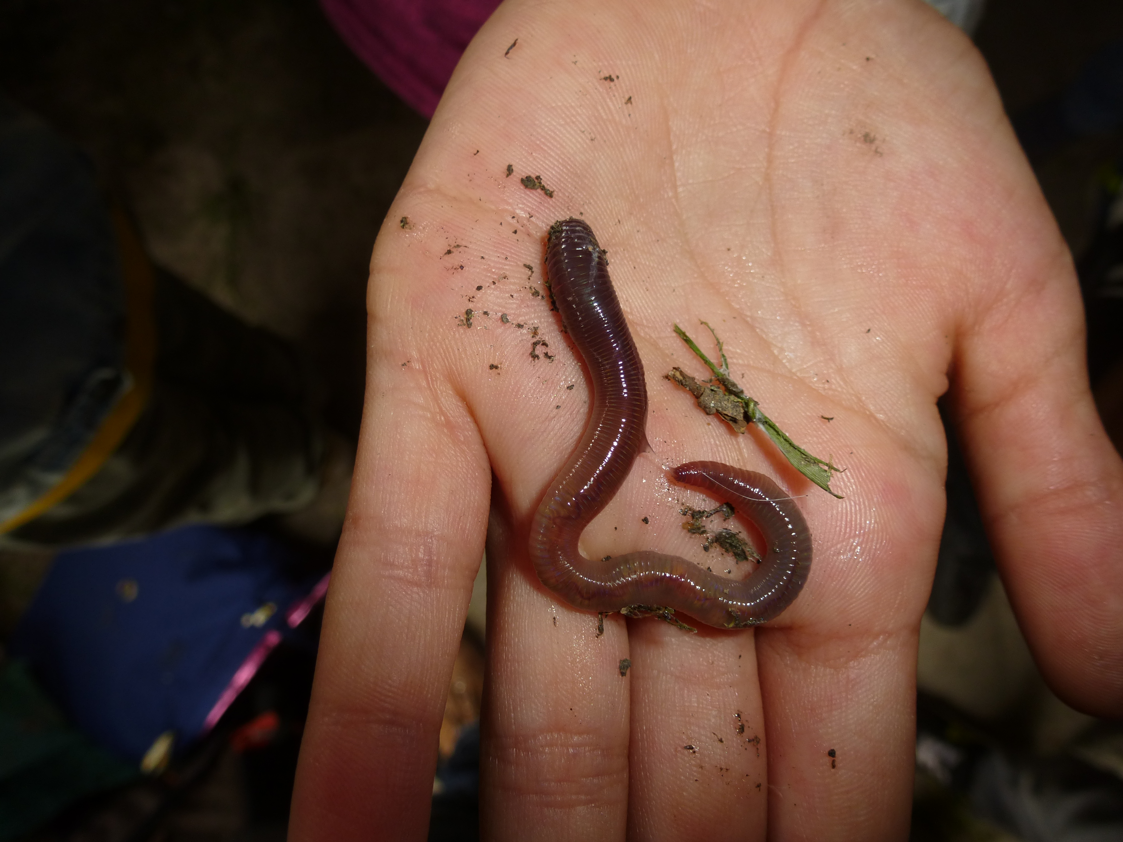
Titre  - Description :  - Reproduction :  - Habitat :  - Alimentation :  - Traces et indices :  - Prédateurs et ennemis : | Image
Titre  - Description :  - Reproduction :  - Habitat :  - Alimentation :  - Traces et indices :  - Prédateurs et ennemis : | Image
Titre  - Description :  - Reproduction :  - Habitat :  - Alimentation :  - Traces et indices :  - Prédateurs et ennemis : | Image
Titre  - Description :  - Reproduction :  - Habitat :  - Alimentation :  - Traces et indices :  - Prédateurs et ennemis : | Image
Titre  - Description :  - Reproduction :  - Habitat :  - Alimentation :  - Traces et indices :  - Prédateurs et ennemis : | Image

